Odbor: podnikateľ pre rozvoj vidieka
Predmet: Mechanizacia
Ročník: 2:A
Učiteľ OP: Jana Cavarová

Vypracovaný projekt pošlite na : janka.cavar@gmail.com
Posledný termín odovzdania: 30.04.2020

Z vypracovania dostanete 1 známku.

Téma zadanie pre vypracovanie projektu: Umelé liahne
- Popíšte na čo slúži liaheň.
- Popíšte na čo slúži doliaheň.
- Na obrázku máte znázornenú liaheň. Pokúste sa vydedukovať,
a vyznačte na obrázku jednotlivé časti, ktoré máte uvedené v zátvorke.
( tepelný zdroj, zariadenie na vytváranie vlhkosti, riadiaca jednotka, kde navolíme program , teplotu, vlhkosť a program na naklápanie liesok, liesky, signalizačné zariadenie, vozíky na kolieskach s lieskami. Vajíčka sa ukladajú do liesok tupým koncom nahor a do stromčeka.)
Teplota v liahni sa nastavuje na 38,6°C a RV na 65-70%. Liesky sa nakláňajú každé 2 hodiny do 45°uhla)

Liaheň
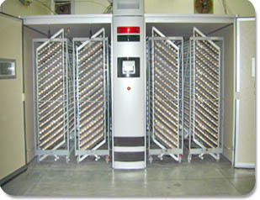

- Na obrázku máte znázornenú doliaheň. Pokúste sa vydedukovať,
a vyznačte na obrázku jednotlivé časti, ktoré máte uvedené v zátvorke.
(riadiaca jednotka so signalizáciou, šuplíky dvojkomorové, vo vrchnej časti sú liesky a na dne je pletivo aby kuriatka nepadali na zem. )
V doliahni je teplota 38,5°C a RV sa zvyšuje na 90%.

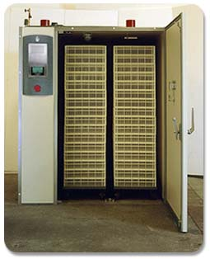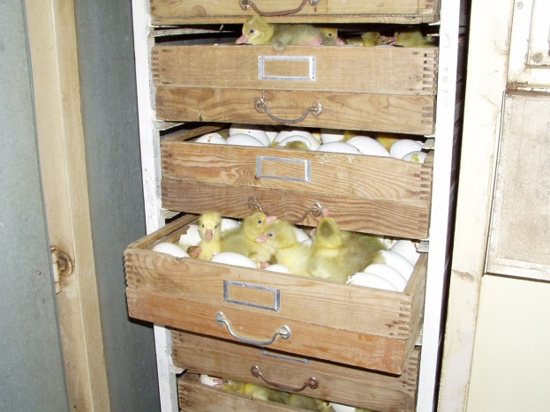

- Pokúste sa na internete nájsť iné typy liahní pre dorobnochovateľov.

Na vypracovanie projektu použite učebné texty z MŽV pre 2. ročník, poznatky z odborného výcviku, internetu, inú odbornú literatúru.

